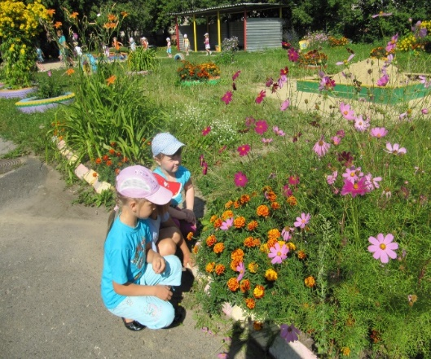
Территория Детского сада
Общая площадь территории 4669 м²
Площадь благоустроенной территории 4669 м²
Спортивная площадка – 1
Количество игровых площадок – 6
Количество веранд – 6
По периметру территории – металлическое ограждение высотой 1,2 м.

На территории Детского сада созданы условия для организации прогулок детей в соответствии с требованиями ФГОС ДО.
Площадь спортивной площадки - 250 м². Имеется 6 прогулочных площадок, оборудованных верандами с теневыми навесами и деревянными полами. Все участки оснащены игровым оборудованием в количестве не менее 3 штук (песочницы с тентами для укрывания, игровые модули, игровое оборудование: машинки, вертолет, домики, балансиры, корабль, горка) в соответствии с возрастными потребностями детей.
Для обучения воспитанников правилам безопасного поведения в транспортной среде на территории учреждения имеется дорожная разметка «Перекресток».

